山东大学 软件 学院
高级语言课程设计 课程实验报告

学号：202000300125 | 姓名：贾星宇 |  | 班级： 2020级5班
实验题目：对实验课题的总体构思
实验学时：8 |  | 实验日期：2021年3月23日
实验目的：
1.了解本次课程设计的具体要求，并对本次课程设计的内容实现做大致的构思。
2.确定好本次课程设计需要的类、类中的属性、类中的方法、main方法中的大致内容以及不同的图形用户界面的基本结构。
3.处理课程设计初期遇到的问题，同时总结以后的课程设计需要注意的问题。
硬件环境：
Intel(R) Core(TM) i5-10210U CPU @ 1.60GHz 2.11GHz

软件环境：
IntelliJ IDEA Community;
Java jdk1.8.0_261

实验步骤与内容：
收到题目后，小组成员进行了讨论，基本确定好了各自的任务以及完成各项工作的截止时间。经讨论决定，第一次实验报告独立完成，自主构思，并在完成之后相互交流各自的想法并确定最优方案。本成员的想法如下：
1.创建的类包括学生类、老师类、题目类以及main方法类。
2.学生类中：
（1）属性：姓名，账号，密码，成绩。
（2）方法：考试方法、计时方法、计算客观题答案方法；
3.老师类中：
（1）属性：姓名，账号，密码。
（2）方法：出试卷（增加题目、删除题目等）、统计不同种类题目个数、批阅题目等；
4.题目类中：
（1）属性：题型、题目内容、难度系数、答案。
5.main方法类中：
（1）方法：注册，登录

经过对题目的理解，现对图形用户界面的大致构造做如下理解：
1.首先是登录与注册界面，当用户点击登录时，将弹窗提示用户输入账号、密码以及身份；当用户点击注册时，将提示用户输入身份、姓名、账号、密码以及确认密码。
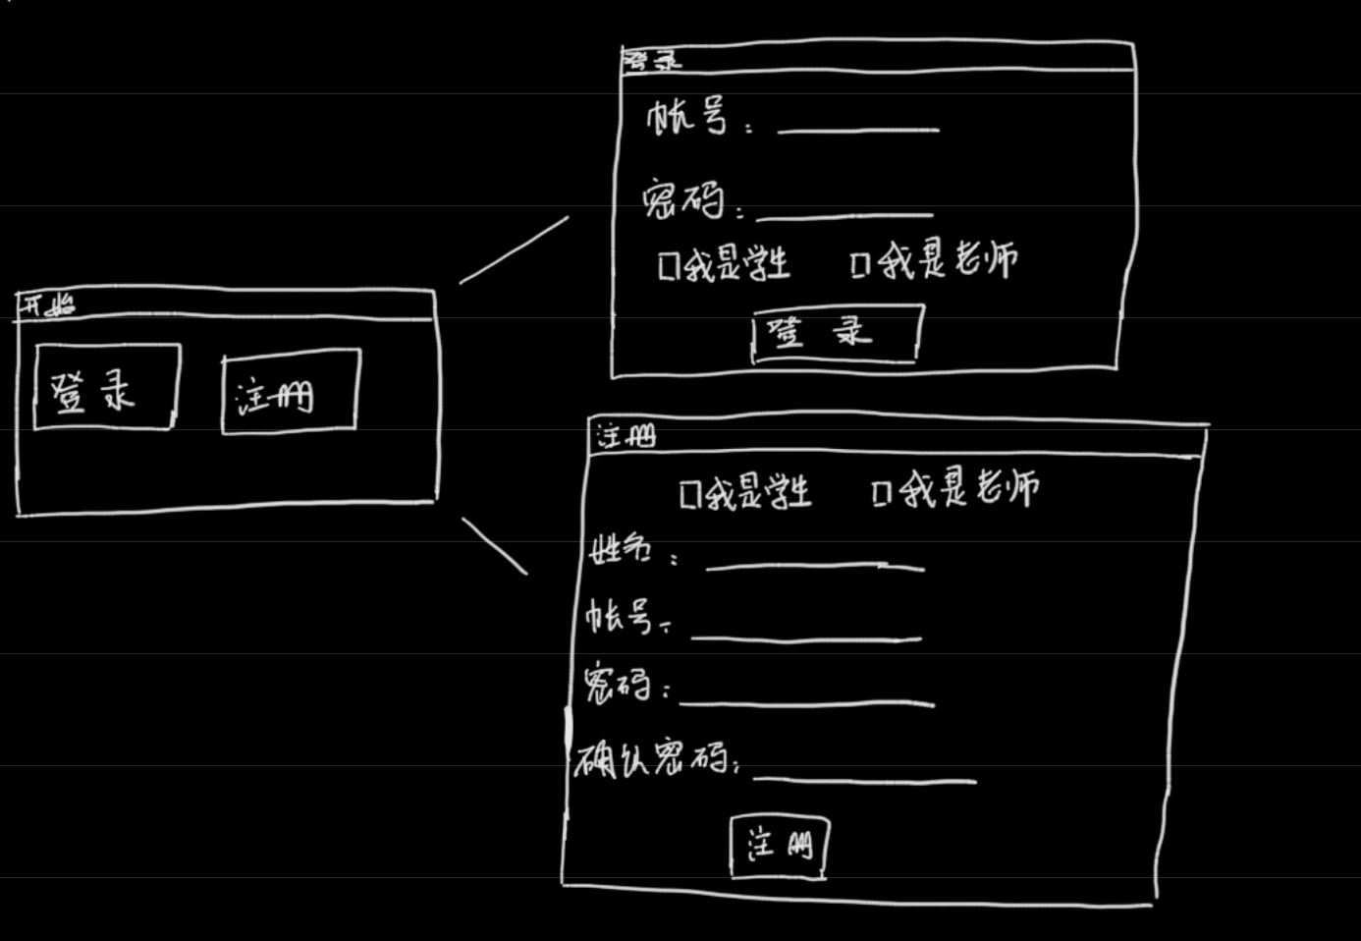
2.教师登陆后，将有四个选项：维护题库、出试卷、批阅试卷以及查看成绩：
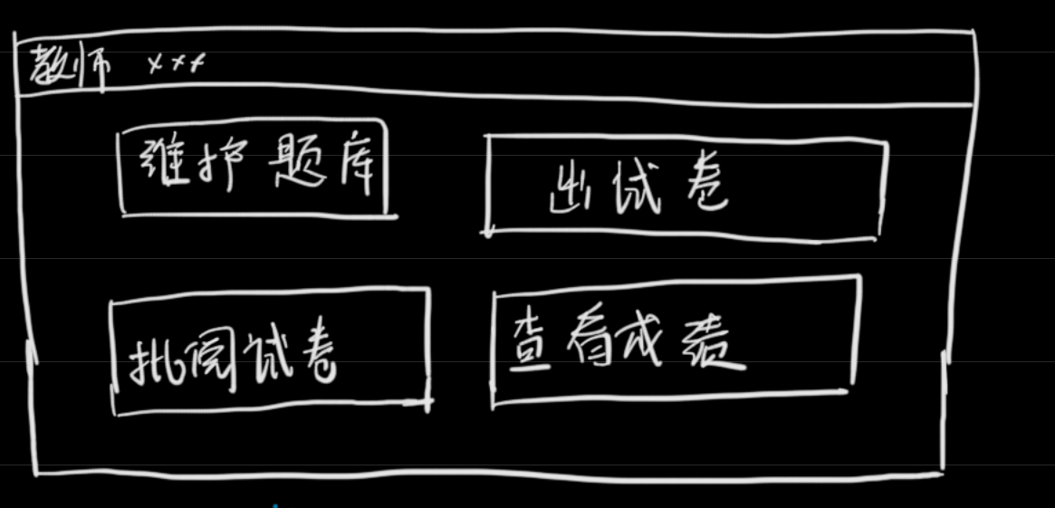
3.教师点击“维护题库”时，将弹出如下窗口，将题目一一列出，每个题目可以进行删除，同时在最下面有“增加题目”和“统计题目”的按钮，点击增加题目后将弹出左下框按提示操作；点击统计题目后将弹出如右下窗口按提示操作：
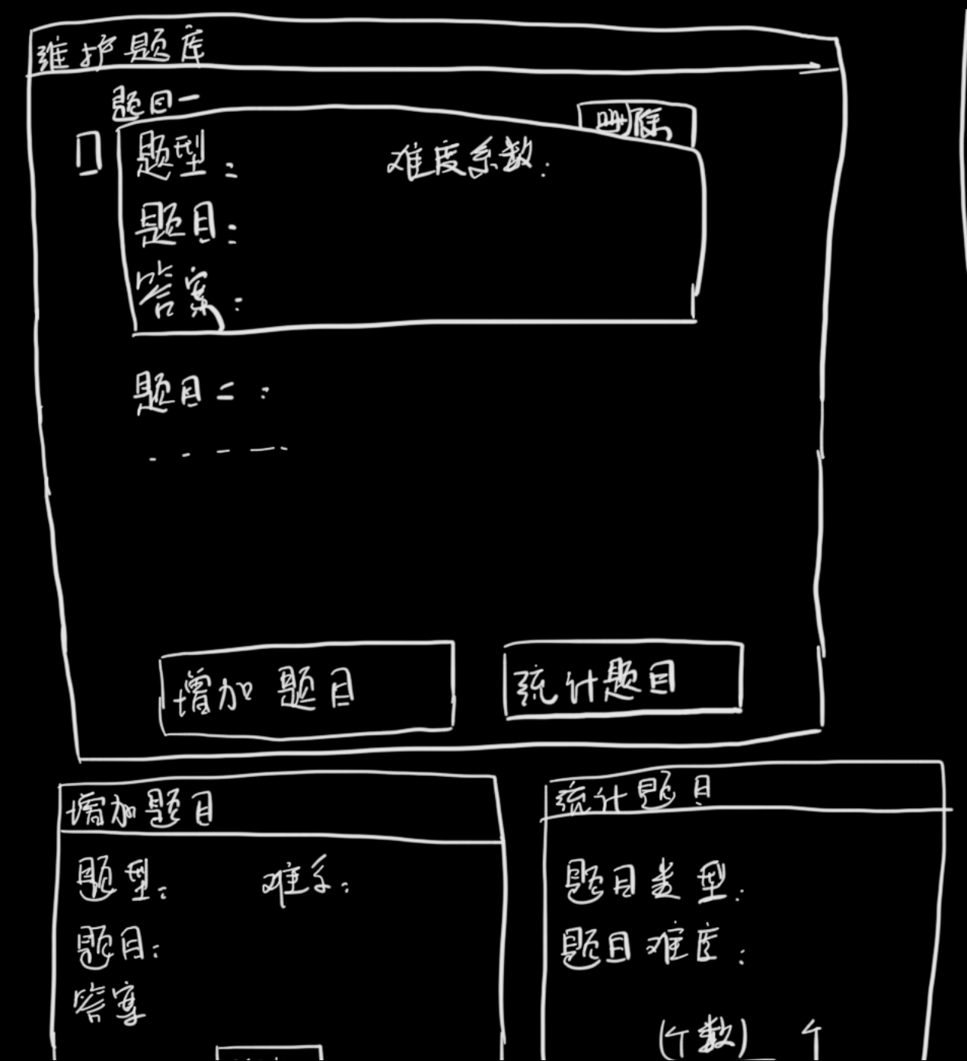
4.当老师点击“出试卷”时将弹出如下窗口，有“人工组卷”与“自动组卷”选项，人工组卷界面可以基于“维护数据库”界面改造。自动组卷要求老师输入难度系数与题型要求，系统将自动组卷并且提供试卷预览，在试卷预览中可以删除题目、增加题目等操作：
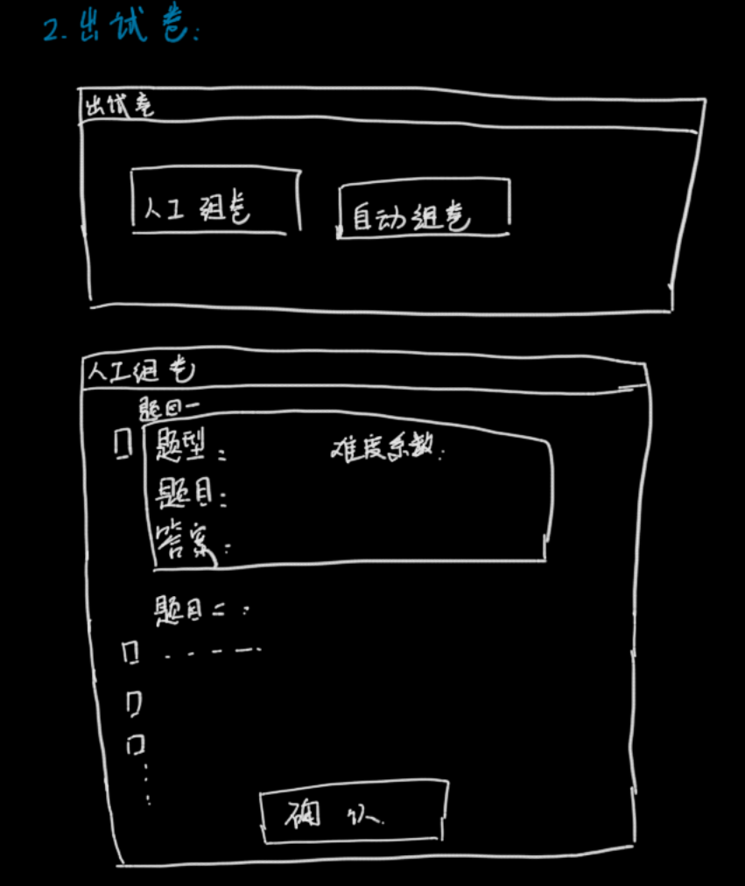
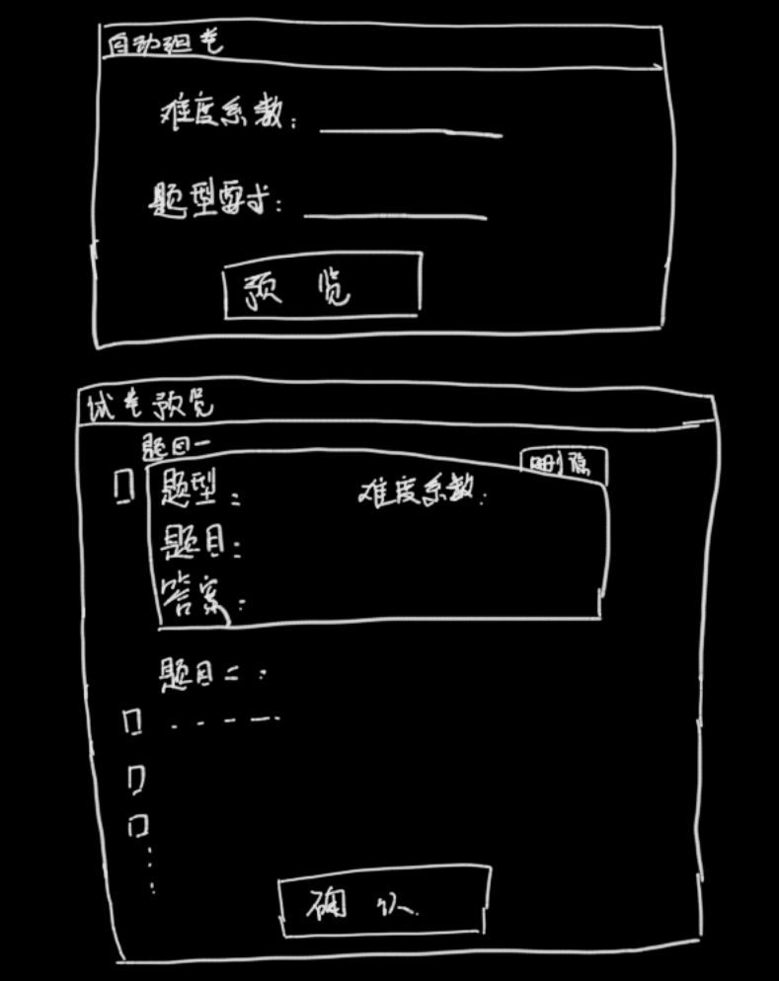
5.教师点击“批阅试卷”时，将分多页展示题目，教师输入分数后可以点击确认以确定分数，同时可以翻到上一页或者下一页：
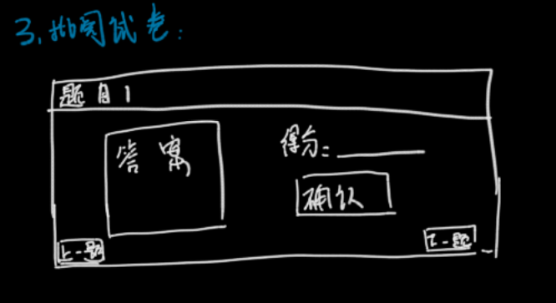

6.点击“查看成绩”后将给出成绩单，点击“成绩统计”后可以可以出现柱状图统计成绩：
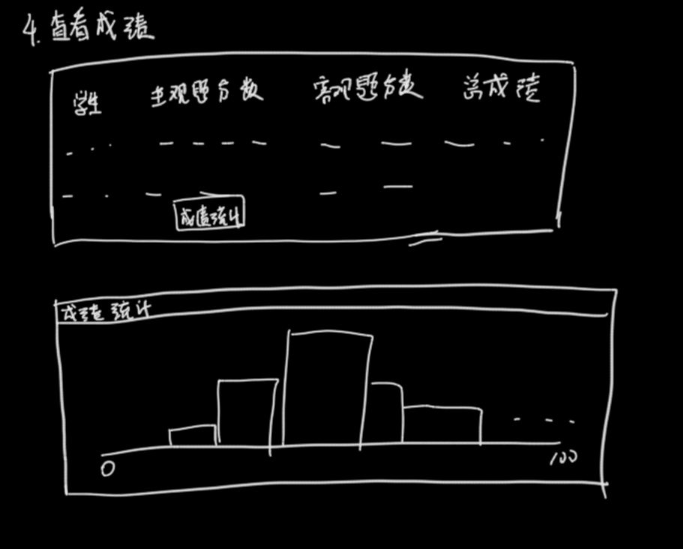
7.学生登录后显示“考试”按钮，点击后进入考试界面，分选择题与主观题，右上角有倒计时以及交卷按钮，学生可以任意翻页或提前交卷：
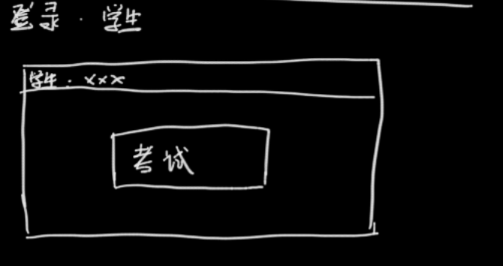

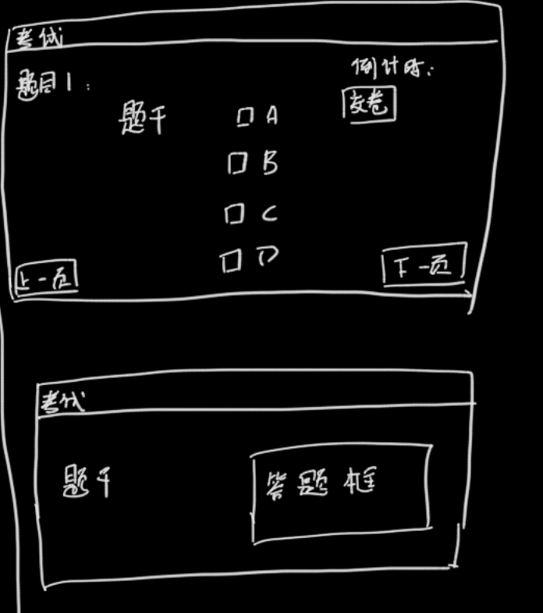
结论分析与体会：
1.本次课程设计题目难度较大，需要的代码的复杂度较大，因此需要在用代码实现之前进行充分的构思，同时考虑好需要实现几个类、每个类中有何种属性以及何种方法。
2.经过实践发现，在完成此类复杂度较高、结构较复杂的代码时应该做到时刻检测代码的正确性、可行性以及后续延续性扩展性，应该充分利用debug等方法来优化已经实现的代码。
3.课程设计需要小组成员的分工协作、各抒己见，仅仅靠一己之力难以完成本次课程设计，因此需要在组员之间确定好代码实现的具体规则，比如类名首字母大写且遵守驼峰规则、方法名变量名首字母小写且遵守驼峰规则等，以确保互相之间的代码的可读性与易理解程度。

附：技术报告
一．系统模块架构

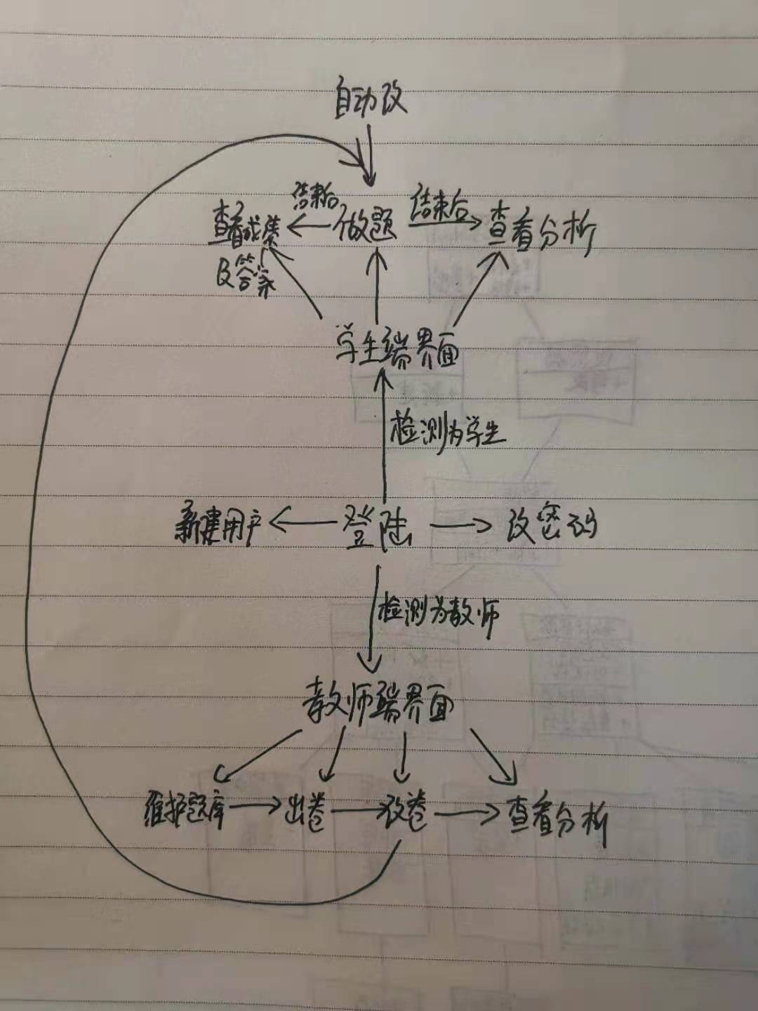
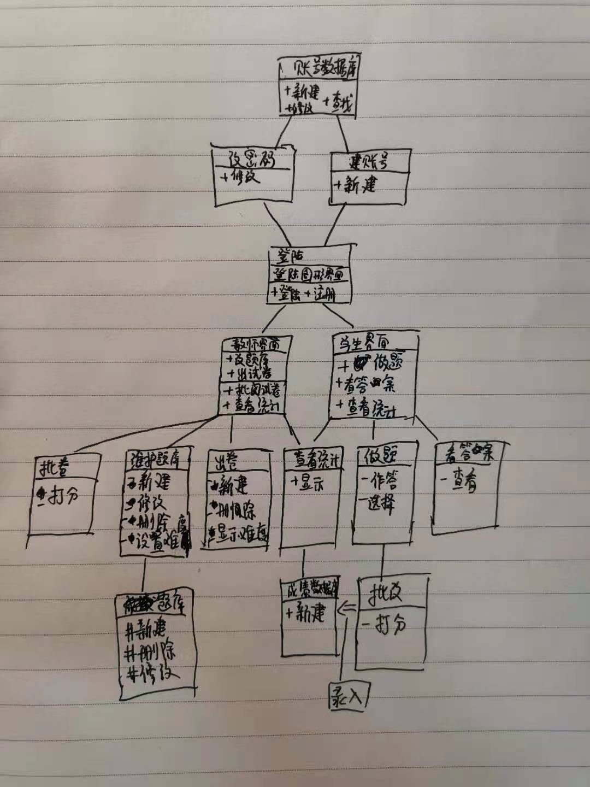

二．主要技术难点
1.由于对Java的学习不够深入，对于比如如何实现数据库共用、连接网络等方法不够熟悉，导致一部分希望实现的方法无法实现，需要继续深入的学习。
2.第一次进行课程设计，缺少经验，需要在不断的实践与创新、尝试中一步步把课程设计完成好，需要适应课程设计的思路与方法。
3.没有深入的学习用图形的方式了来表示类图等图形，因此使用文字加绘画的方式将不同类之间的关系以及各个类的属性、方法描述了出来。

三．关键代码

